Коловратка Филум (PHIYLUM ROTIFERA)
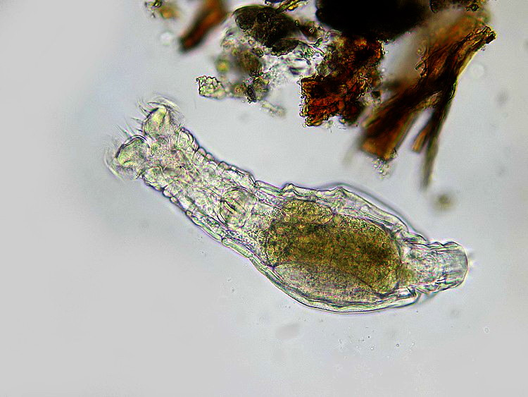
Представитель подцарства многоклеточные
Тип: Круглые черви (Nemathelminthes)
Класс: Коловратки (Rotatoria)
подкласс: Eurotatoria
отряд: Monogononta
Форма тела: веретеновидная
Естественная среда обитания: пресные водоёмы с застоявшейся водой, дождевые лужи.
Размер: от 0,4 до 2 мм.
Перемещение: плывут, изгибая тело. Скорость: до 2,5 см/сек.
Питание: свои сородичи, водоросли, различные обрастания, нередко на поверхностях тела других животных.

